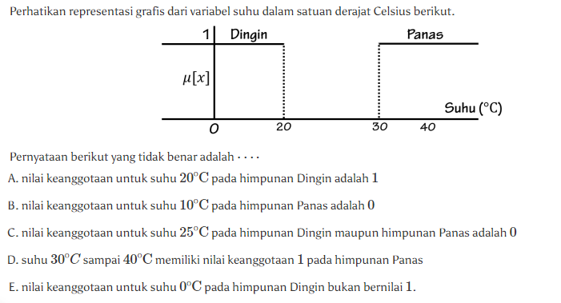

Pernyataan berikut yang tidak benar adalah

A. nilai keanggotaan untuk suhu 20 C pada himpunan Dingin adalah.

B. nilai keanggotaan untuk suhu 10 C pada himpunan Panas adalah 0

C. nilai keanggotaan untuk suhu 25 C pada himpunan Dingin maupun himpunan Panas adalah 0

D. suhu 30 C sampai 40 C memiliki nilai keanggotaan 1 pada himpunan Panas

E. nilai keanggotaan untuk suhu O C pada himpunan Dingin bukan bernilai 1.

